
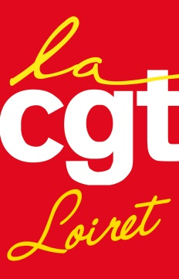
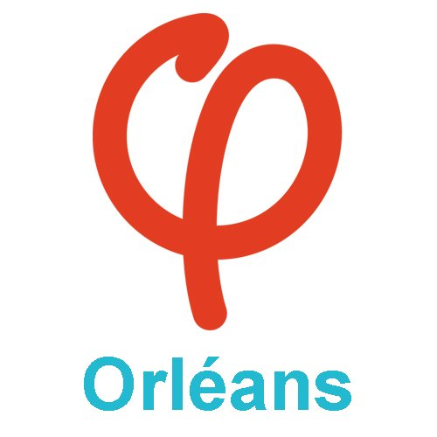
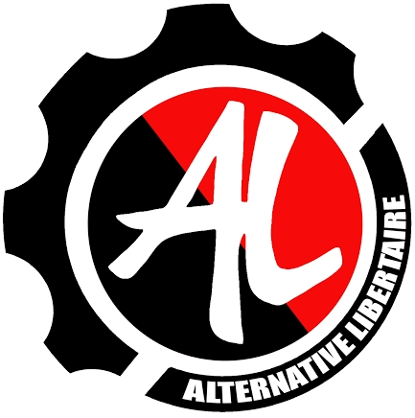
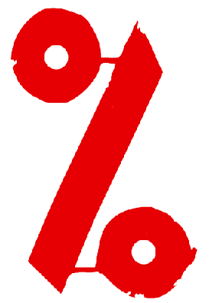
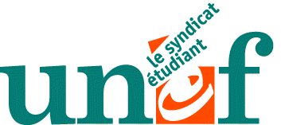
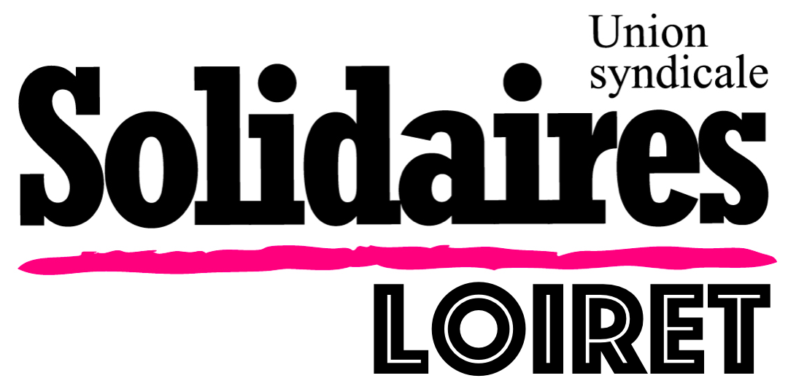


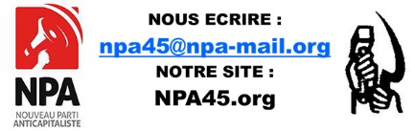

Pour les libertés publiques et le droit de manifester
Un nouveau seuil a été franchi dans la dérive autoritaire du gouvernement. L’inscription de l’état d’urgence dans le droit commun, l’adoption du projet de loi « anti-manifestant.e.s » accroissent les mesures liberticides vis-à-vis des manifestant.e.s et des Gilets Jaunes. Des préfectures ont multiplié dans la dernière période des interdictions de manifester. Et dernièrement, le gouvernement a décidé de recourir à l’armée avant de reculer devant la pression.
L’ONU a déjà mis en garde la France, pays de la déclaration des Droits de l’Homme, pour ses manquements à ses engagements pour les libertés fondamentales. La situation d’aujourd’hui prend cependant une gravité inédite. La pénalisation du mouvement social, écologiste, syndical et politique et le mépris partout des contre-pouvoirs sont une façon d’empêcher tout dialogue, toute issue positive aux crises de notre époque.
Il est intolérable que des armes dangereuses, dont nous réclamons l’interdiction, aient tant blessé, mutilé de manifestant.e.s. Le bilan est déjà tragique et historique : un décès, 233 blessés à la tête, 23 éborgnés et 5 mains arrachées et des milliers d’arrestations arbitraires… Dernièrement, les blessures subies par la militante pacifiste Geneviève Legay sont le symbole de la violence sourde que le gouvernement a décidé d’employer contre le peuple. Le droit fondamental de manifester se trouve maintenant clairement menacé.
Face aux revendications légitimes contre les violences sociales et environnementales, le gouvernement Macron ne sait répondre que par d’autres formes de violences.
Nous appelons toutes les forces vives progressistes du pays attachées aux libertés publiques, à faire front commun pour que le gouvernement change de ton et réponde aux besoins sociaux pour que la démocratie ne soit pas bafouée mais renforcée et pour le retrait de la loi « anti manifestant.e.s ».
Une loi votée par le Parlement ne peut et ne doit pas porter atteinte à la libre expression du peuple.
MANIFESTATION UNITAIRE
SAMEDI 13 AVRIL, 14h30 PLACE D’ARC ORLEANS

